Тема: Рисование «Ландыш»
Цель: закреплять приемы рисования карандашом; развивать пространственное мышление, творчество и фантазию при составлении цветочной композиции
Вам понадобятся: белая бумага, простой карандаш, ластик, цветные карандаши.
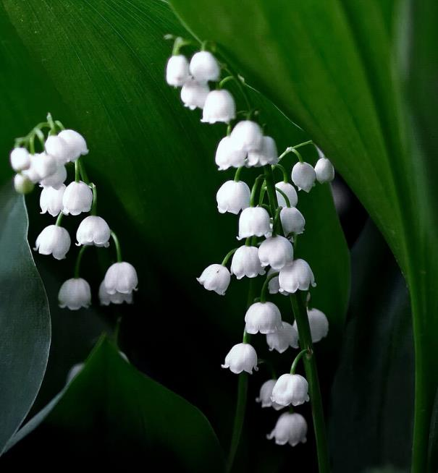
ЛАНДЫШ
Родился ландыш в майский день,
И лес его хранит.
Мне кажется,
его задень —
Он тихо зазвенит.
И этот звон услышит луг,
И птицы,
и цветы...
Давай послушаем,
А вдруг
Услышим — я и ты?
Екатерина Серова

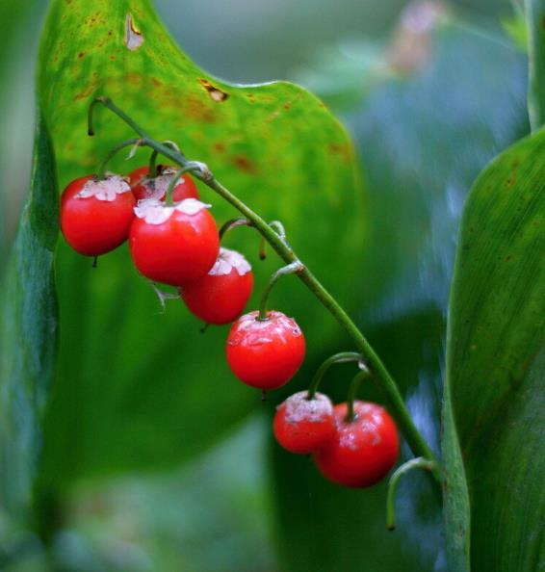

Это ягоды ландыша. Никогда не пробуйте их, они ядовитые!

Сначала внимательно рассмотрите ландыш на фотографии. Обратите внимание на форму и цвет листьев и цветков.
Листья у ландыша широкие, темно-зеленые, прожилочки идут снизу - вверх. (Делаем вывод, что класть штрихи при закрашивании листьев мы будем тоже снизу – вверх).
Цветки у ландыша молочно-белые, имеют форму округлого колокольчика. (Напомните детям, что оставлять нераскрашенными их нельзя, рисунок будет выглядеть неоконченным). А каким цветом можно раскрасить молочно-белые цветки? Голубым! Вот и мы воспользуемся голубым карандашом, чтобы подчеркнуть белизну цветка.

Начнем работу. Возьмите простой карандаш. Помните, что, выполняя набросок, не нужно сильно нажимать на карандаш.
- Рисуем веточку ландыша. Не нажимая сильно на карандаш, (только легко касаясь бумаги) наметьте дугообразную линию с небольшим наклоном сторону. Это будущий стебель, на котором будут изображены бутончики.
- Далее намечаем контуры листьев. Они широкие, длинные, остроконечные.
И намечаем контуры цветков. Округлая чашечка, как радуга, кончики слегка расходятся в стороны.
- 2.
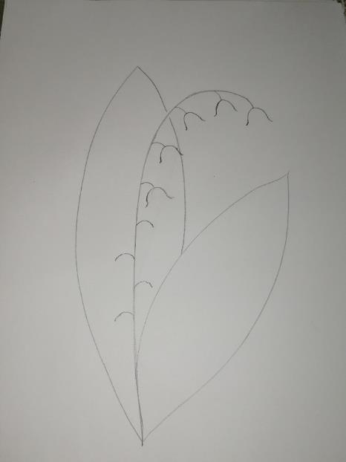

3.Далее каждый цветок заканчиваем зубчиками.
На листьях проводим вертикальные полосы.
(Обратите внимание, что полосы проходят ЗА цветками, то есть, линия прерывается).
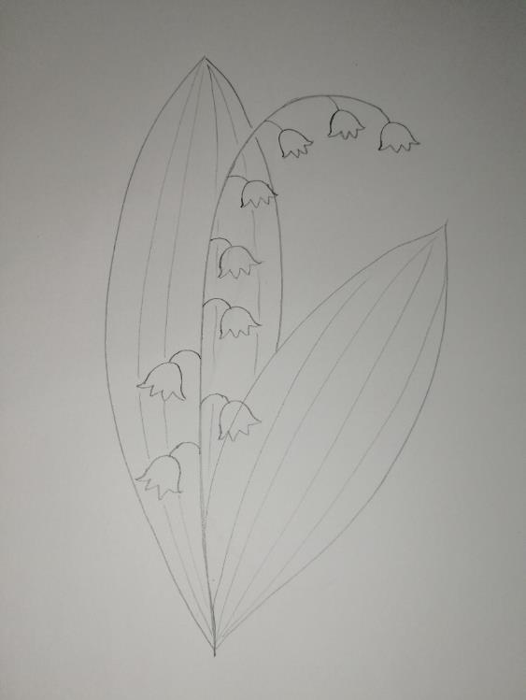

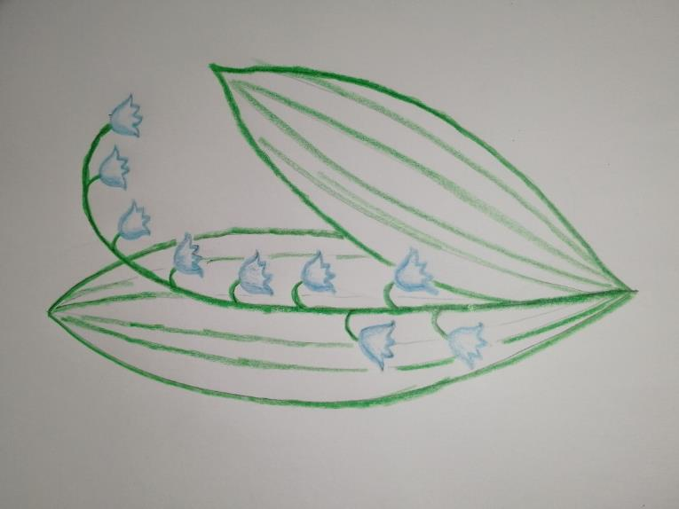
4.Приступим к раскрашиванию.

Цветы ландыша имеют форму округлую. Чтобы на бумаге передать это ощущение, нужно голубым карандашом обвести цветок по контуру и раскрасить так, чтобы края были потемнее, а к середине нажим уменьшать так, чтобы середина осталась белой.

Темно-зеленым карандашом обведите контуры листьев, стебель и веточки цветов.

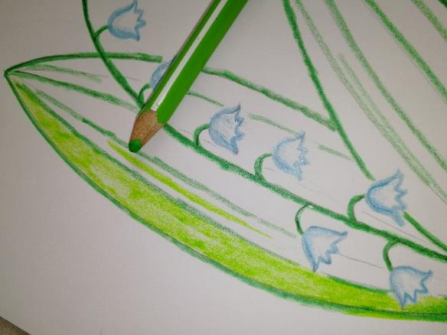
Светло-зеленым карандашом раскрасьте листья, соблюдая направление штриховки снизу-вверх.

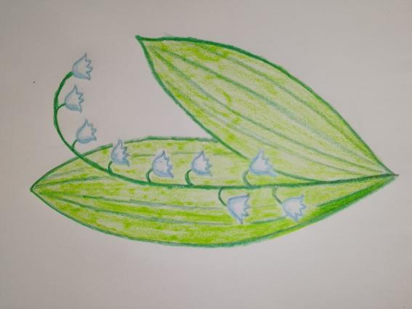

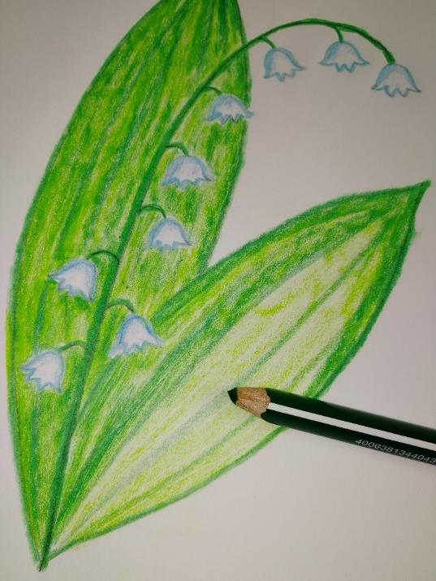
Темно-зеленым карандашом раскрашиваем листья поверх светлого слоя так, чтобы листья приобрели объем. Вокруг цветочков особо тщательно и аккуратно накладываем темный цвет. Тогда цветы будут красиво выделяться на фоне зелени и выглядеть сияющими.

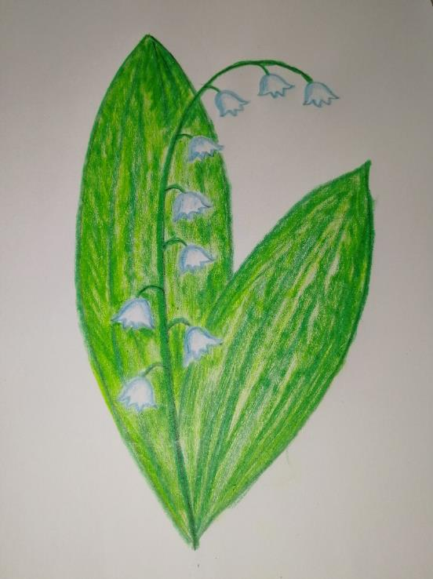

Рисунку не хватает поверхности, на которой растет ландыш. И фона, поскольку все вокруг белым быть не может. Без фона рисунок не закончен.

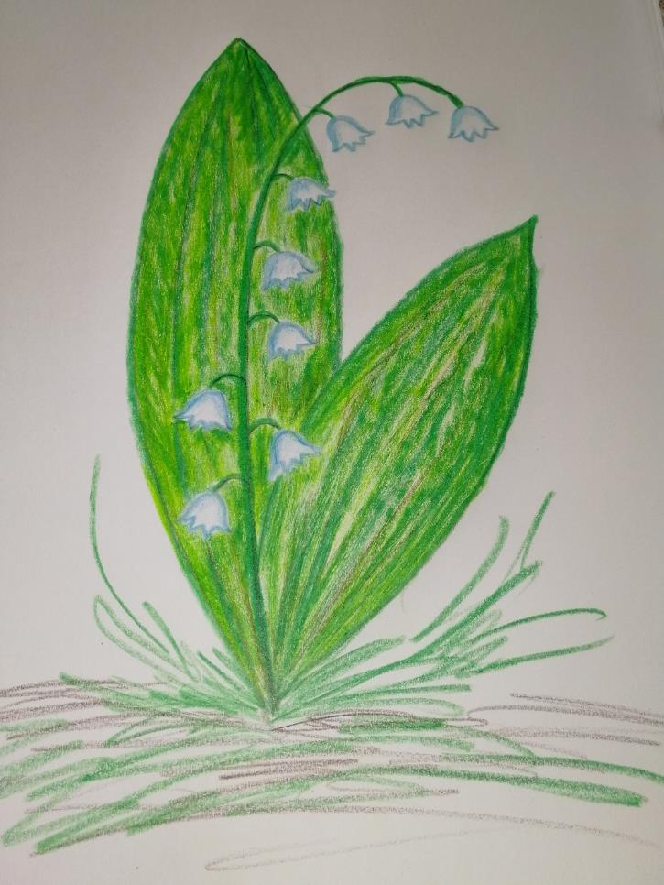

Ландыш- цветок лесной. Значит давайте добавим коричневой земли, Зеленой травы. Не бойтесь смешивать цвета и накладывать их друг на друга. Работайте произвольными смелыми штрихами, ведь трава не растет по линеечке.

Осталось сделать фон.
Вспомните, мы говорили, что весной вокруг деревьев можно увидеть «зеленый шум». Это когда появляется первая зелень – нежная, чистая, и ее так много, что кажется, будто она висит в воздухе. Воздух становится нежно-зеленый, и легонько шумит под порывами весеннего ветерка, согреваемый солнечными лучами.
Давайте вокруг ландыша тоже создадим «зеленый шум».
Для этого светло-зеленым карандашом затонируем бумагу вокруг растения, не нажимая, очень легко, нанося штриховку горизонтально. Вокруг зелени создадим ореол солнечных лучей, затонировав желтым до краев листа.

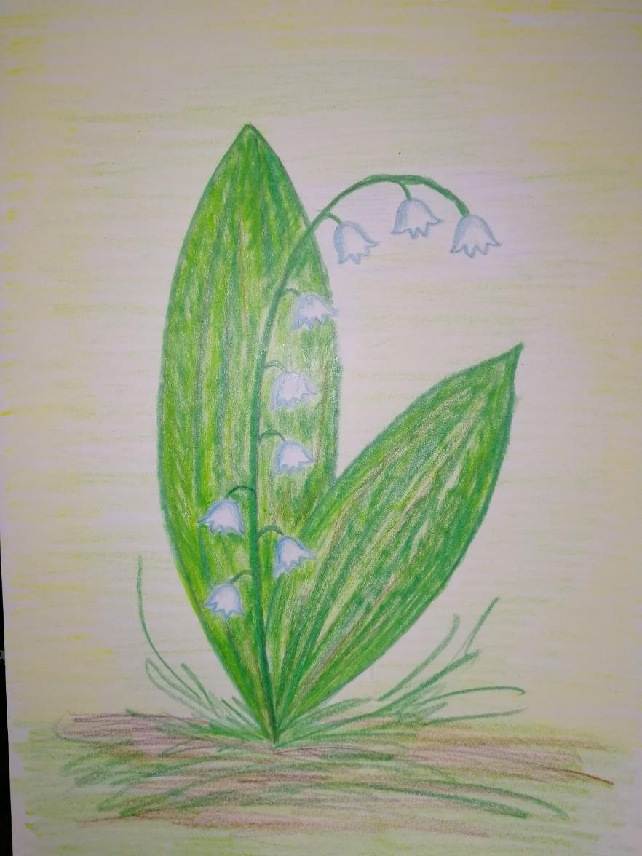

Молодцы, ребята!

Успехов! Будьте здоровы!
Занимайтесь с удовольствием!

